1.
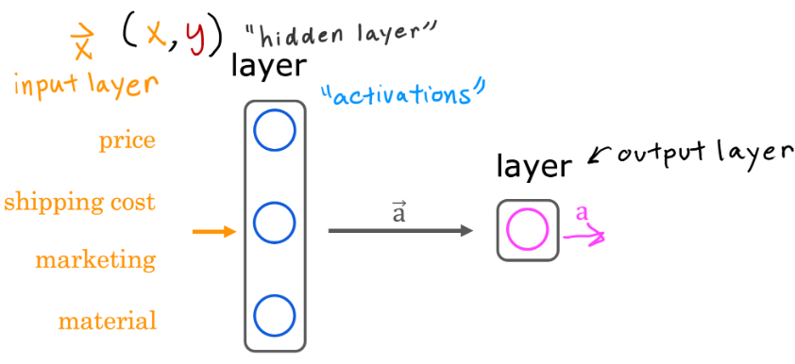
Quais desses termos são usados para se referir aos componentes de uma rede neural artificial? (dica: três deles estão corretos)
função de ativação
Correto
Sim, uma ativação é o número calculado por um neurônio (e "ativações" na figura acima é um vetor que é produzido por uma camada que contém vários neurônios).
Axônio
neurônios
Correto
Sim, um neurônio é uma parte de uma rede neural
camadas
Correto
Sim, uma camada é um agrupamento de neurônios em uma rede neural

2. Verdadeiro/falso? As redes neurais se inspiram, mas não imitam com muita precisão, a forma como os neurônios de um cérebro biológico aprendem.
Verdadeiro
Falso
Correto
Sim, uma camada é um agrupamento de neurônios em uma rede neural

